PROJETO DE LEI Nº 069/13, DE 21 DE OUTUBRO DE 2013.

“Institui no âmbito do Município de Formosa o Dia de Conscientização e Combate ao Bullying nas escolas.”

Autoria: Nélio Marques de Almeida

A Câmara Municipal de Formosa, Estado de Goiás, aprova e eu, Prefeito Municipal, sanciono a seguinte Lei:

Art.1º Fica instituído no Calendário Oficial do Município de Formosa o Dia Municipal de Conscientização e Combate ao Bullying nas escolas, a ser comemorado no dia 21 de outubro de cada ano.

Art.2º Para fins desta lei não será considerado feriado municipal.

Art.3º A sociedade civil organizada poderá realizar eventos, palestras, encontros nas escolas públicas e privadas do Município de Formosa a fim de conscientizar os alunos da importância do combate ao Bullying.

Art.4º Esta Lei entra em vigor na data de sua publicação.

Sala das Sessões da Câmara Municipal de Formosa,______________ de 2013.

JUSTIFICATIVA
O referido projeto tem como objetivo a conscientização de alunos e de toda comunidade escolar das consequências da prática desses atos.
O bullying é o ato de violência física ou psicológica, intencional e repetido, que ocorre sem motivação evidente, praticado por um indivíduo ou por um grupo com o objetivo de intimidar, humilhar e agredir a vítima. Essa prática vem sendo muito comum nas escolas, causando dor e angústia às vítimas, e tendo reflexos muito negativos no âmbito educacional como a falta de auto-estima, desmotivação para estudo e até mesmo a evasão escolar, pois a vítima se traumatiza e passa a ter medo do ambiente escolar. No âmbito social também há sérias consequências como depressão, estresse, ansiedade e forte propensão ao suicídio.
Diante disso, proponho esse Projeto de Lei que tem por objetivo três pontos fundamentais: conscientização, prevenção e extensão das práticas de Bulling em toda a Comunidade escolar.

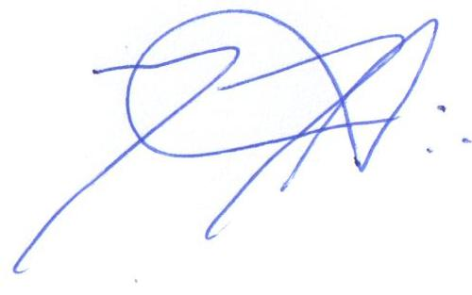
_______________________________________________________
NÉLIO MARQUES DE ALMEIDA
Vereador

